07-129 ГАЗ-САЗ-25061-10 сельскохозяйственный самосвал 3-сторонней выгрузки грузоподъемностью 1.54 тн и ёмкостью кузова 5 (10) м3 на шасси ГАЗ-33081 "Садко" 4х4, мест 2, вес: снаряженный 4.08 тн, полный 5.95 тн, ММЗ Д-245.7 Е2 117 лс, 85 км/час, САЗ г. Саранск, 2010-? г.
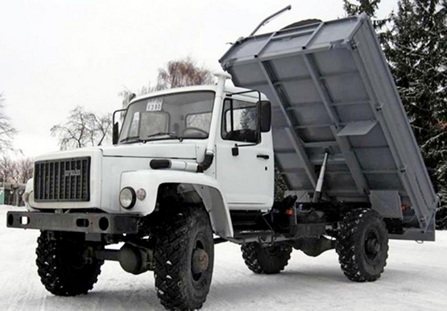

Изготовитель - Акционерное общество "Саранский завод автосамосвалов". Республика Мордовия, г. Саранск.
Из статей Сергея Леонтьева на drive2. Глубокая благодарность автору за все его труды и бескорыстие. Спасибо и создателям сайта.
Впервые после окончания выпуска ГАЗ-САЗ-3511 ОАО «Саранский завод автосамосвалов» вернулось к теме полноприводных самосвалов лишь в сентябре 2008 года. Тогда был изготовлен первый опытный образец самосвала сельхозназначения ГАЗ-САЗ-2506, фактически представлявшего собой комбинацию шасси ГАЗ-33086 «Земляк» с доработанной самосвальной установкой типа САЗ-35071.
Спустя полгода, в мае 2009-го, на модели «2506» в опытном порядке была опробована установка комплекта модернизированного самосвального оборудования САЗ-Э35071.Его отличительной особенностью являлась платформа с усиленным основанием, панелями бортов из гнутого профиля производства ОАО «МордовАгроМаш» (г. Саранск), съемными стойками и рычажно-шарнирными запорами бортов. При сохранении основных эксплуатационных характеристик (грузоподъемности и вместимости) на прежнем уровне потребительские качества машины с такой надстройкой были заметно улучшены.
Параллельно на таком же полноприводном шасси на заводе был изготовлен и первый экземпляр строительного самосвала с задней разгрузкой, получившего индекс ГАЗ-САЗ-25062.На него было установлено самосвальное оборудование модели САЗ-35072-10 с 5,4-кубовой цельнометаллической платформой, оснащенной защитным козырьком кабины, тентом и складной лестницей для удобства обслуживания. Чуть позже появился вариант с менее высокими бортами грузовой платформы и уменьшенной до 4 м3 вместимостью.
А в декабре того же 2009 года на испытания вышел самосвал ГАЗ-САЗ-25061-10 с трехсторонней разгрузкой, построенный на шасси ГАЗ-33081 «Садко» с турбодизелем ММЗ Д-245.7 экологического класса Евро-2, односкатной ошиновкой и централизованной подкачкой шин. С 2013-го года устанавливался двигатель Д-245.7Е4 экологического класса Евро-4, а в феврале 2013 года появилась версия ГАЗ-33088 «Садко» с турбодизелем ЯМЗ-53442 мощностью 134.5 лс класса Евро-4.
Установленная на автомобиле серийная металлическая прямобортная самосвальная установка с откидными задним и боковыми бортами модели САЗ-35071 подверглась некоторой доработке с учетом специфики шасси. В частности, более тяжелое запасное колесо были вынуждены разместить внутри платформы на переднем борту. Это потребовало усиления переднего борта платформы и установки лебедки для его снятия и подъема. В связи с занятостью штатного места под установку коробки отбора мощности (КОМ) пришлось устанавливать на самосвал минигидростанцию электрическую с приводом от акуммуляторной батареи. Данное решение давно используется на автосамосвалах на шасси ГАЗель, то бишь там где нельзя поставить КОМ.
ГАЗ-САЗ-25061 стал первым в России полноприводным самосвалом с 3-сторонней разгрузкой, предназначенный для эксплуатации в условиях тяжелого бездорожья. Он нашел применение в фермерских хозяйствах, на малых сельхозпредприятиях и в личных сельских подворьях.
Сравнительно небольшая грузоподъемность (около двух тонн) с лихвой окупается его «вездеходностью» — автомобиль способен преодолевать крутые подъемы и неглубокие болота, преодолевать препятствия и ездить по твердому дну реки. Величина его дорожного просвета больше, чем у ГАЗ-3309 на 70 мм (335 мм вместо 265 мм).
Весной 2012 года изготовлен автосамосвал-тягач ГАЗ-САЗ-Э25061-10. Основное его отличие от серийного 25061-10 возможность буксировки самосвального прицепа САЗ-83172-12 и других прицепов полной массой 3,5 тонны оснащенных инерционной тормозной системой. Для этого автомобиль оборудован усиленной задней поперечиной рамы с буксирным прибором крюкового типа, гидро- и электровыводами для подключения гидравлики и электрооборудования прицепа. Выводов для подключения тормозной системы прицепа нет, так как он оснащен инерционной тормозной системой фирмы «Autoflex-Knott» (Венгрия).
Заказчик этого автопоезда – Холдинг МРСК (сейчас это ОАО «Россети»). При расчистке линий электропередач, расположенных в лесу от зарослей, образуется большое количество веток и срубленных деревьев. Для их вывозки и необходим данный автопоезд, имеющий большой объем загрузочного пространства и высокую проходимость. Кроме того, данный автопоезд найдет применение и других отраслях народного хозяйства.

Основные параметры самосвала с 3-х сторонней разгрузкой:
Модель ГАЗ-САЗ-25061-10
Базовое шасси ГАЗ-33081 "Садко" (диз)
Колесная формула 4х4
Колесная база, мм 3770
Тип двигателя ММЗ Д-245.7 Е2
Мощность двигателя, кВт 87,5
Контрольный расход топлива при скорости 60 км/ч, л/100км 17
Кабина (число мест, включая водителя) 2
Максимальная скорость, км/ч 85
Полная масса, кг 5950
Снаряженная масса, кг 4080
Масса перевозимого груза, кг 1540
Направление разгрузки на три стороны
Угол опрокидывания платформы назад, град 50
Угол опрокидывания платформы в бок, град 45
Внутренние размеры платформы, мм 3516 х 2280 х 620 (1250)
Объем платформы (с надставными бортами), м3 5,0 (10)
Габариты автомобиля, (с надставными бортами), мм 6476 х 2399 х 2041 (2928)

